Pressmeddelande
Stockholm 2017-01-18

Korallforskning får form i utställning på Svenskt Tenn

Under 2016 avlöste koralldödsvarningarna varandra och höga vattentemperaturer orsakade den värsta korallblekningen hittills på Stora barriärrevet. Men det är inte för sent att rädda de värdefulla reven. Om detta handlar utställningen ''En värld som kan leva för alltid'' där studenterna från Beckmans Designhögskolas linje för visuell kommunikation ger form åt Beijerinstitutets forskning om det livsviktiga livet i haven.

Den forskningen har till stor del möjliggjorts av alla som har handlat på Svenskt Tenn och därigenom bidragit till att totalt 140 miljoner i vinstmedel har kunnat överföras till Beijerinstitutet genom åren. Svenskt Tenn ägs av Kjell och Märta Beijers Stiftelse som sammantaget har delat ut nära 400 miljoner kronor till svensk forskning.

– Korallrevens situation har aldrig varit så akut som den är nu och det känns viktigt att synliggöra den svenska forskning som bedrivs på området. Studenterna på Beckmans utgör en ny generation formgivare med nya perspektiv på världen och de fick därför fria händer att tolka forskningen, säger Thommy Bindefeld, marknadschef på Svenskt Tenn.

Resultaten visas i utställningen ”En värld som kan leva för alltid” mellan 18 – 29 januari i Svenskt Tenns butik på Strandvägen 5. Här möter besökaren gestaltningar av alla slag – från bilder och affischer till ljus och textilier – som på olika sätt lyfter fram det faktum att åttio procent av korallreven i Karibiska havet och femtio procent av reven i Stilla havet redan har dött. Att ytterligare rev riskerar att gå förlorade framöver gör forskningen viktigare än någonsin.
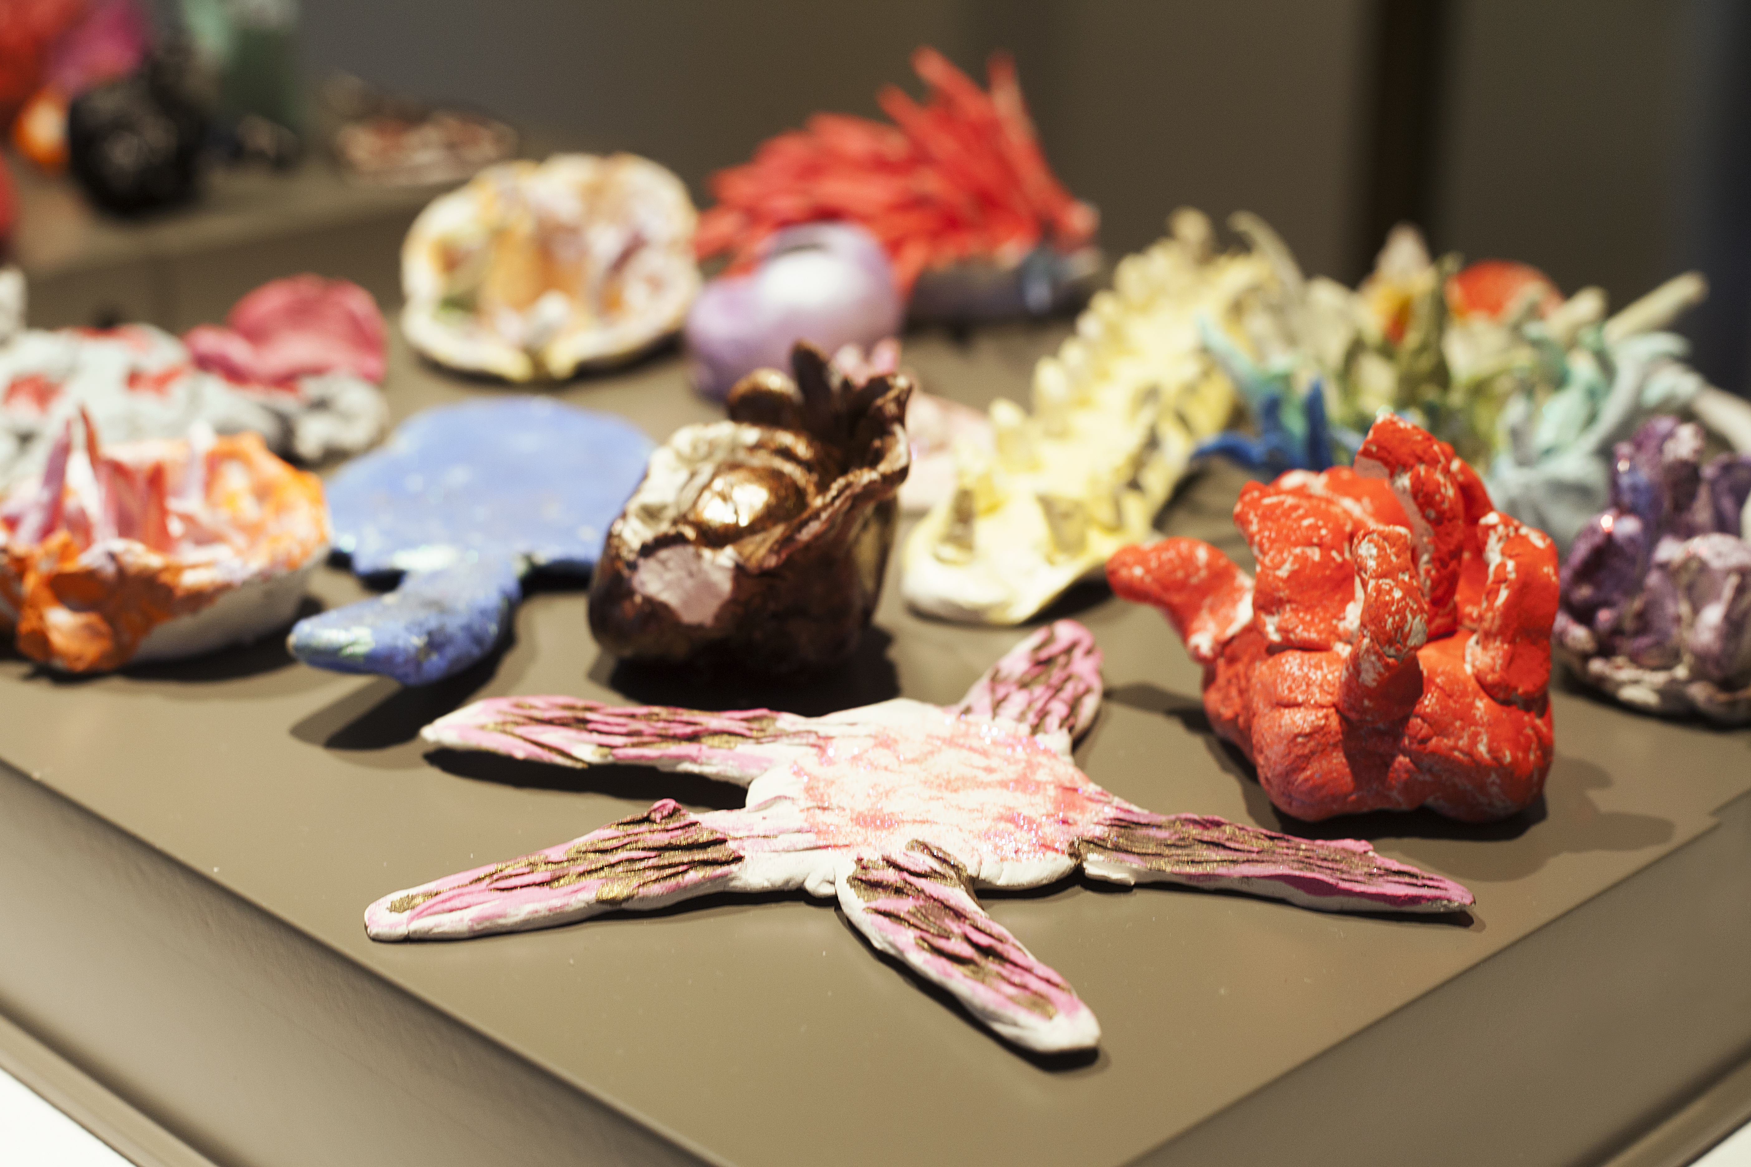
– Korallrevens överlevnad är oerhört viktig för samhällen runt om i världen. De artrika reven förser bland annat människor med mat, lockar till sig lönande turism och är ett naturligt skydd mot erosion runt kustnära städer och öar. Utställningen berättar om hot som överfiske och global uppvärmning, men också att det inte är för sent att stoppa koralldöden om vi använder all den kunskap vi har i dag, säger Carl Folke, chef för Beijerinstitutet för ekologisk ekonomi vid Kungliga Vetenskapsakademien.

För mer information, kontakta:

Vicky Nordh, presskontakt: 08-670 16 23 eller vicky.nordh@svenskttenn.se

Thommy Bindefeld, marknadschef: 08-670 16 02 eller thommy.bindefeld@svenskttenn.se

Bilder kan laddas ner från svenskttennpress.se. Användarnamn: Press. Lösenord: Tenn

Svenskt Tenn är ett inredningsföretag med butik på Strandvägen i Stockholm och på webben. Sedan 1975 ägs Svenskt Tenn av Kjell och Märta Beijers Stiftelse, som ger stora anslag till forskning och även bidrar till att främja svensk heminredning och design.

